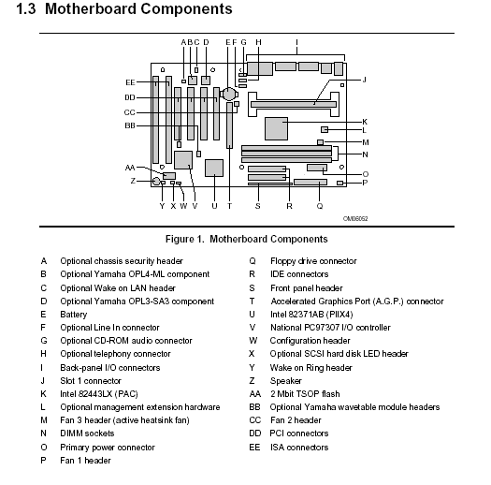

- Placa de baza:

Placa de baza este principala componenta HARD dintr-un calculator.Alcatuirea unei placi de baza nu este usor de facut deoarece ea are multe componete care au un rol foarte important.
Cele mai importante sunt:

a)Slotul procesorului in care se pune practic inima calculatorului si anume procesorul.

b)Sloturile PCI care ajuta la conectarea unor placi care suporta acest sloc , cum ar fi :placile de sunet , placile de retea , unele placi video si nu in ultimul rand placile modem.Uitandu-ne mai atent la aceste sloturi se poate observa ca distanta dintre pini este medie. Sloturile PCI sunt cele mai folosite si cele mai importante deoarece majoritatea placilor se bazeza pe acest standard.De obicei sunt in numar de 3 sau 4 , dar pot fi si mai multe.

c)Sloturile AGP (Accelerated Graphics Port).Pe acest port se pot conecta doar unele placi video care au o viteza mai mare de 143 Mhz. Avantajul pe care il aduc aceste porturi este faptul ca ele nu se limiteaza doar la memoria placii video, ci la intreaga memorie RAM a calculatorului in cazul in care memoria placi video nu este indeajuns.Spre deosebire de PCI,in cazul AG-ului distanta dintre pini este foarte mica. Niciodata nu vom intalni mai mult de un Port AGP pe o placa de baza.AGP-ul poate avea o viteza de la 1x pana la 4x sau chiar mai mult.

d)Sloturile ISA. Sunt sloturile cele mai putin folosite in ca drul unui calculator. In aceste porturi se pun placile care nu au cerinte mari, cum ar fi:placile de radio si unele placi de retea. Pe placile de baza mai noi acestea dispar lasand locul PCI-ului.

2)Procesorul
a)Tipul microprocesorului
Defineste apartenenta acestuia la o familie de procesore ce au caracteristici comune.Piata este dominata de 2 mari famili de procesoare.
- Intel ~ folosite la calculatoarele IBM-PC realizate sau de alte firme.
- Motorola ~ folosite de calculatoarele realizate de firma APPLE.
Cele 2 tipuri de procesore nu sunt compatibile intre ele.

b)Frecventa de lucru
Este frecventa de tact a ceasului. Ea se masoara in MHZ adica in milioane de impulsuri pe secunda (33Mhz- 1,9 Ghz)
Viteza de lucru mai este data si de numarul de octeti care pot fi prelucrati la u moment dat de procesor.(8 – 64 biti)
Toate aceste elemente determina viteza de lucru a PC-ului. Viteza se masoara in milioane de instructiuni pe secunda (MIPS) Un PC performant are o viteza de 2-20 MIPS
Pe calculatoarele Intel se intalnesc procesore de forma 80x86 unde x = 0,1,2,3,4,5,6.

3)Memoria interna
- se intalnest sub forma unor DIMM-uri care se conecteaza in socketul special care este reprezentat in schema de pe prima pagina. Este de doua feluri:
a)RAM(Random Acces Memory) Este o memorie din care se poate citii si pe care se poate scrie. Ca si procesorul si memorile au o anumita viteza(66, 100, 133Mhz.....) Exista mai multe tipuri de memorie RAM: - EDO care are 32 de pini
-SDRAM care are 72 de pini
- RDRAM si DDRAM care sunt deasmenea pe 72 de pini dar au viteze de pana la 2400 MHZ.
b)ROM(Read Only Memory). Este o memorie de unde doar se poate citii fara a se putea scrie. Mecanismul de gestionare a memoriei interne de pinde de sitemul de operare:MS-DOS =>16 MB RAM ;Windows 98 =>Min 32 MB RAM

4) Modemul

Un dispozitiv necesar pentru transmiterea datelor printr-o linie de comunicatie. El asigura la emisie modularea datelor , iar la intrare demodularea lor. Aceasta operatie este necesara deoarece semnalul din interiorul calculartorului este digital iar pe telefon analogic.

5)Hard-Diskul

In Hard-Disk au loc 2 miscari
a)Miscarea de translatie a capetelor de citire.
b)Miscarea de rotatie in jurul axului.(3600 – 15000 RPM)
Unitatile de masurare a capacitatii diskului sunt:bites , kilobites , megabites, gigabites. Hardiskul face parte din categoria diskurilor fixe spre deosebire de FLOPPY care face parte din categoria discurior flexibile.

Alex M.
a IX-a b

